**Proyecto Megacable**

Especificación del Caso de Uso: Seleccionar Actividades – CUMEGWEB02

VERSIÓN 1.0

**HISTÓRICO DE REVISIÓN**

|  |  |  |  |
| --- | --- | --- | --- |
| **Fecha** | **Versión** | **Descripción** | **Autor** |
| 02/07/2010 | 1.0 | Elaboración de la especificación del caso de uso Seleccionar Actividades para el Proyecto Megacable de acuerdo al Estándar de Casos de Uso 1.2. | Lizza Pasindo |
|  |  |  |  |
|  |  |  |  |

Tabla de Contenido

Especificación de Casos de Uso: Seleccionar Actividades – CUMEGWEB02 4

1 Introducción 4

2 Caso de uso: Seleccionar Actividades – CUMEGWEB02 4

2.1 Descripción 4

3 Diagrama de Casos de Uso 4

4 Precondiciones 4

4.1 Actores 4

4.2 Generales 4

5 Flujo de eventos 5

5.1 Flujo básico 5

5.2 Flujos alternos 6

5.2.1 Opcionales 6

5.2.2 Generales 6

5.2.3 Extraordinarios 6

5.2.4 De excepción 6

5.2.5 De Validación 6

6 Poscondiciones 6

7 Anexos 6

8 Diagramas 6

9 Propuesta de Pantallas 7

10 Firmas de Aceptación 8

# Especificación de Casos de Uso: Seleccionar Actividades – CUMEGWEB02

# Introducción

Este documento contiene la descripción de una secuencia de interacciones entre un actor y el sistema de tal manera que se puede obtener un resultado con valor particular para el actor dentro del flujo básico. También incluye el listado de las precondiciones y poscondiciones que se deben cumplir al inicio y al final del flujo básico además de los posibles flujos alternos y excepciones.

# Caso de uso: Seleccionar Actividades – CUMEGWEB02

## Descripción

Permite al actor escoger una actividad de acuerdo a su perfil.

# Diagrama de Casos de Uso

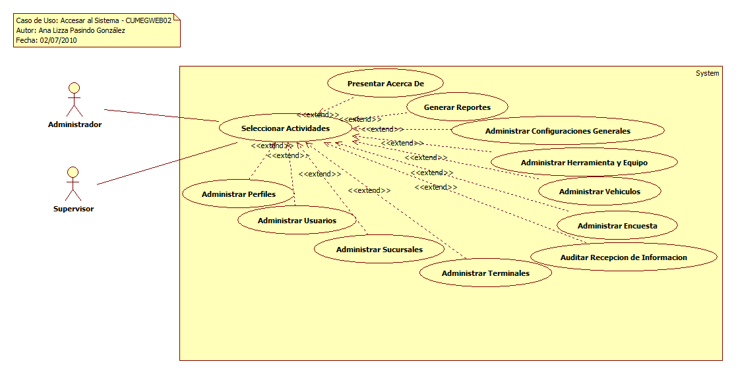

# Precondiciones

## Actores

1. Administrador
2. Supervisor

## Generales

1. El actor debe de tener una sesión activa dentro del sitio

# Flujo de eventos

## Flujo básico

1. El caso de uso inicia cuando es invocado por el caso de uso [**Accesar al Sistema – CUMEGWEB01**](CUMEGWEB01_AccesarAlSistema.docx)
2. El sistema obtiene de la sesión la siguiente información:
   1. Clave del Usuario
   2. Clave del Perfil
3. El sistema obtiene información de acuerdo con la [**RN03 Actividades por Perfil**](../General/MEG_Reglas_de_Negocio.docx#RN03) y [**RN07 Información Activa**](../General/MEG_Reglas_de_Negocio.docx#RN07):
   1. ActividadPerfil:
      1. ClaveActividad
   2. Para cada Actividad:
      1. ClaveModulo
      2. TipoIndice
      3. Nombre
      4. Módulo:
         1. ClaveModulo
         2. Nombre
      5. ValorReferencia de acuerdo con la regla de negocio**RN07 Información Activa** y [**RN32 Valor Tipo de Actividad**](../General/MEG_Reglas_de_Negocio.docx#RN32)
         1. Valor
         2. Clave
         3. Descripcion
         4. Grupo
         5. ValorCliente
         6. Estado
4. El sistema presenta las actividades de acuerdo con la [**RN04 Actividades por Módulo**](../General/MEG_Reglas_de_Negocio.docx#RN04)
5. Si <el actor selecciona una actividad>
   1. El caso de uso extiende su funcionalidad con los siguientes casos de uso:
      1. Si <el actor selecciona la actividad **Perfiles**>
         1. [**Administrar Perfiles - CUMEGWEB03**](CUMEGWEB03_AdministrarPerfiles.docx)
      2. Si <el actor selecciona la actividad **Usuarios del Sistema**>
         1. [**Administrar Usuarios - CUMEGWEB04**](CUMEGWEB04_AdministrarUsuarios.docx)
      3. Si <el actor selecciona la actividad **Sucursales**>
         1. [**Administrar Sucursales - CUMEGWEB05**](CUMEGWEB05_AdministrarSucursales.docx)
      4. Si <el actor selecciona la actividad **Terminales**>
         1. [**Administrar Terminales - CUMEGWEB06**](CUMEGWEB06_AdministrarTerminales.docx)
      5. Si <el actor selecciona la actividad **Vehículos**>
         1. [**Administrar Vehículos – CUMEGWEB12**](CUMEGWEB12_AdministrarVehiculos.docx)
      6. Si <el actor selecciona la actividad **Herramienta y Equipo**>
         1. [**Administrar Herramienta y Equipo – CUMEGWEB13**](CUMEGWEB13_AdministrarHerramientayEquipo.docx)
      7. Si <el actor selecciona la actividad **Auditoría de Recepción de Información**>
         1. [**Auditar Recepción de Información - CUMEGWEB08**](CUMEGWEB08_AuditoriaRecepcionInformacion.docx)
      8. Si <el actor selecciona la actividad **Configurar Encuesta**>
         1. [**Administrar Encuesta - CUMEGWEB09**](CUMEGWEB09_AdministrarEncuesta.docx)
      9. Si <el actor selecciona la actividad **Configuraciones**>
         1. [**Administrar Configuraciones Generales – CUMEGWEB14**](CUMEGWEB14_ConfiguracionesGenerales.docx)
6. Si <el actor selecciona el módulo de **Reportes**>
   1. El caso de uso extiende su funcionalidad con el caso de uso [**Generar Reportes – CUMEGWEB10**](CUMEGWEB10_GenerarReportes.docx)
7. Si <el actor selecciona la opción **Acerca de**>, el sistema continúa con el flujo alterno general **AG01 Acerca De**
8. Si <el actor selecciona la opción **Salir**>, el sistema continúa con el flujo alterno general **AG02 Salir**
9. Finaliza el caso de uso

## Flujos alternos

### Opcionales

N/A

### Generales

#### AG01 Acerca De

1. El caso de uso extiende su funcionalidad con el caso de uso **Presentar Acerca De – CUMEGWEB11**
2. Regresa al **paso 2** del flujo básico

#### AG02 Salir

1. El sistema termina la ejecución del sistema
2. Regresa al **paso 9** del flujo básico

### Extraordinarios

N/A

### De excepción

N/A

### De Validación

N/A

# Poscondiciones

N/A

# Anexos

N/A

# Diagramas

El diagrama de clases se encuentra en el proyecto de modelo pryMovil_MEGACABLE\Logical View\ Clases\CL_WEB\DCL_WEB\DCLCUMEGWEB02

El diagrama de secuencia se encuentra en el proyecto de modelo pryMovil_MEGACABLE\Use Case View\Casos de Uso\CU_WEB\Seleccionar Actividades\DSCUMEGWEB02

# Propuesta de Pantallas



# Firmas de Aceptación

|  |
| --- |
|  |
| Gilberto Ochoa |
| Responsable del Proyecto / Gerente de Ventas Occ - Amesol |
| 01/10/2010 |

|  |
| --- |
|  |
| Omar Cornejo |
| Responsable del Proyecto/ Gerente de Atención a Clientes – Megacable |
| 01/10/2010 |

|  |
| --- |
|  |
| José María Alcalá |
| Líder del Proyecto / Ejecutivo de Cuentas Corporativas - Amesol |
| 01/10/2010 |

|  |
| --- |
|  |
| Leopoldo Padilla |
| Líder de Proyecto / Ingeniero de Proyectos - Megacable |
| 01/10/2010 |

|  |
| --- |
|  |
| Ana Lizza Pasindo González |
| Analista / Departamento Ingenieria - Amesol |
| 01/10/2010 |